Nama: Vonny Nasywa Anindya Rizal

NIM: 12030123120019

Analisis dan Desain Sistem

*Data Diagram Flow*

1. Pengertian *Data Diagram Flow* (DFD)

*Data Flow Diagram* (DFD) adalah representasi grafis yang digunakan untuk menggambarkan aliran data dalam suatu sistem informasi. DFD menunjukkan bagaimana data diproses dan bagaimana data tersebut bergerak dari satu proses ke proses lainnya serta ke dan dari sumber eksternal, seperti pengguna atau sistem lain.

1. Komponen Utama
2. *External Entity* (Entitas Eksternal)
   * + - Entitas eksternal adalah sumber atau tujuan data yang berada di luar sistem yang sedang dimodelkan. Ini bisa berupa pengguna, organisasi lain, atau sistem lain yang berinteraksi dengan sistem yang sedang dimodelkan.
       - Simbol: Biasanya digambarkan sebagai persegi panjang.
3. *Process* (Proses)
   * + - Proses menggambarkan operasi atau aktivitas yang dilakukan oleh sistem untuk mengubah input menjadi output. Proses ini merupakan langkah-langkah yang memanipulasi data di dalam sistem.
       - Simbol: Biasanya digambarkan sebagai lingkaran atau oval.
4. *Data Store* (Penyimpanan Data)
   * + - Penyimpanan data mewakili tempat di mana data disimpan sementara sebelum atau setelah diproses. Ini bisa berupa basis data, file, atau tabel.
       - Simbol: Biasanya digambarkan sebagai dua garis paralel atau kotak terbuka di salah satu sisinya.
5. *Data Flow* (Aliran Data)
   * + - Aliran data menunjukkan pergerakan data antara entitas eksternal, proses, dan penyimpanan data. Aliran ini menghubungkan semua komponen di dalam DFD.
       - Simbol: Biasanya digambarkan sebagai panah yang menunjukkan arah aliran data.
6. Tingkat *Data Flow Diagram*
   * 1. DFD Kontekstual

DFD tingkat tertinggi yang memberikan pandangan umum tentang seluruh sistem dengan menunjukkan entitas eksternal utama dan satu proses tunggal yang mewakili keseluruhan sistem.

* + 1. DFD Level 0 (Diagram Level 0)

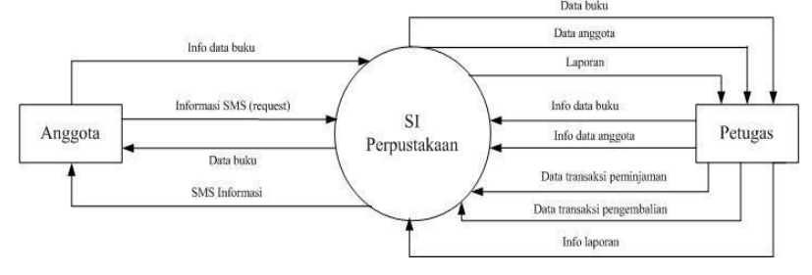

Gambar DFD level 0

Menunjukkan proses utama yang dilakukan oleh sistem. Ini adalah dekomposisi dari DFD kontekstual, dengan proses utama dijabarkan menjadi subproses yang lebih spesifik.

* + 1. DFD Level 1 dan seterusnya

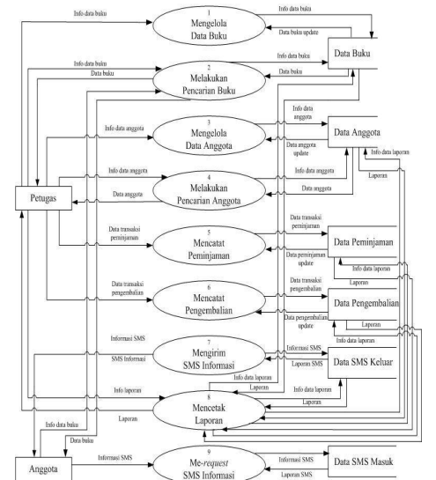

Gambar DFD Level 1

Merupakan dekomposisi lebih lanjut dari proses yang ada di DFD level 0, memberikan detail yang lebih mendalam tentang subproses hingga setiap proses dijelaskan sepenuhnya.

1. Kaitan *Data Diagram Flow* dengan *Business Model* dan *Business Process*
   * 1. *Data Diagram Flow* dengan *Business Model*

Dengan memvisualisasikan bagaimana data mengalir dan diproses, DFD membantu memastikan bahwa proses bisnis mendukung model bisnis secara efisien dan tanpa hambatan, yang pada akhirnya membantu organisasi dalam menciptakan dan menangkap nilai sesuai dengan model bisnis yang diadopsi.

* + 1. *Business Model* dengan *Business Process*

Model bisnis menentukan aktivitas kunci yang harus dilakukan untuk mencapai tujuan bisnis. Proses bisnis adalah perwujudan dari aktivitas-aktivitas ini dalam tindakan yang operasional.

* + 1. *Business Process* dengan *Data Diagram Flow*

Proses bisnis memerlukan aliran informasi yang efisien untuk berjalan lancar. DFD digunakan untuk memetakan aliran informasi ini, memastikan bahwa data yang diperlukan untuk setiap langkah dalam proses bisnis tersedia dan diproses dengan benar.

* + 1. Kaitan Seluruhnya

Hubungan antara model bisnis, proses bisnis, dan *data flow diagram* (DFD) sangat erat dan saling mendukung dalam memahami serta mengelola operasional suatu organisasi.

1. Kegunaan *Data Diagram Flow*
2. Analisis Sistem

DFD membantu dalam memahami bagaimana data bergerak melalui sistem, memungkinkan analis untuk mengidentifikasi area yang memerlukan perbaikan atau pengoptimalan.

1. Desain Sistem

DFD digunakan dalam fase desain untuk merancang aliran data yang efisien dan menghindari duplikasi atau kehilangan data.

1. Komunikasi

DFD adalah alat yang efektif untuk berkomunikasi dengan pemangku kepentingan tentang bagaimana sistem informasi akan bekerja atau sedang bekerja.

1. Kelebihan *Data Diagram Flow*
2. Sederhana dan Mudah Dipahami

DFD menggunakan simbol yang sederhana dan mudah dimengerti oleh berbagai pemangku kepentingan, termasuk mereka yang tidak memiliki latar belakang teknis. Ini membuatnya efektif untuk komunikasi antara analis sistem, pengembang, dan pengguna.

1. Visualisasi Aliran Data

DFD memberikan pandangan yang jelas tentang bagaimana data mengalir melalui sistem, dari entitas eksternal, melalui proses-proses yang ada, hingga ke penyimpanan data. Ini membantu dalam memahami bagaimana informasi diproses dan disimpan.

1. Membantu Identifikasi Masalah

Dengan memetakan aliran data, DFD dapat membantu mengidentifikasi titik-titik kemacetan atau kelemahan dalam aliran data, seperti redundansi atau ketidakefisienan. Ini memungkinkan perbaikan dan optimalisasi proses bisnis.

1. Dapat Digunakan pada Berbagai Tingkatan

DFD dapat digunakan untuk memodelkan sistem pada berbagai tingkat detail, mulai dari pandangan tinggi (*context* diagram) hingga detail tingkat rendah (level 1, 2, dst.). Ini memungkinkan fleksibilitas dalam analisis.

1. Mendukung Pengembangan Sistem

DFD membantu dalam fase perencanaan dan desain sistem dengan menyediakan gambaran yang jelas tentang bagaimana sistem harus beroperasi, yang sangat berguna untuk pengembangan sistem dan dokumentasi.

1. Kekurangan *Data Diagram Flow*
2. Tidak Menunjukkan Aspek Temporal

DFD tidak menunjukkan kapan atau dalam urutan apa proses terjadi. Tidak ada informasi tentang alur waktu atau pengaturan urutan operasi dalam DFD, sehingga perlu alat tambahan untuk memodelkan aspek ini.

1. Tidak Menangani Kondisi Logis

DFD tidak efektif untuk menunjukkan kondisi logis atau keputusan yang mempengaruhi aliran data, seperti percabangan alur kerja berdasarkan kondisi tertentu. Hal ini bisa membuatnya kurang ideal untuk memodelkan logika kompleks.

1. Membutuhkan Pemeliharaan yang Cermat

Jika sistem mengalami perubahan atau pengembangan, DFD yang ada perlu diperbarui dengan cermat agar tetap relevan. Ini bisa menjadi tugas yang memakan waktu jika ada banyak perubahan.

1. Kurangnya Detail Fungsional

DFD fokus pada aliran data dan tidak memberikan banyak detail tentang bagaimana data diproses secara spesifik di dalam proses. Untuk menggambarkan logika pemrosesan, diperlukan alat lain seperti diagram alir (*flowchart*) atau pseudocode.

1. Kesulitan dalam Memodelkan Sistem Besar

Untuk sistem yang sangat besar dan kompleks, DFD bisa menjadi sangat rumit dan sulit dikelola. Ini bisa menyebabkan diagram yang padat dan sulit dibaca, yang mengurangi efektivitasnya sebagai alat analisis.